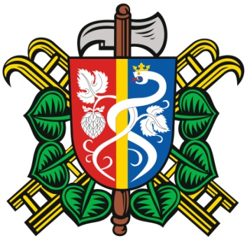
SBOR DOBROVOLNÝCH HASIČŮ OČIHOV
Zápis ze schůze členů SDH Očihov, konané dne 4.8.2013

Přítomnost dle prezenčního listu.

Program:
- Zábava
- Likvidace povodní
- Katra JSDH

- Příprava letní zábavy 10.8.2013 ve spolupráci s výčepem Očihov. Hrát bude skupina Jeremi ze Žacléře. Alkohol je objednán ve velkoobchodě v Žatci – zajistí Milan Schütz, dovoz zajistí velkoobchod, následně přebytky po skončení akce budou vráceny a vyrovnán cenový rozdíl. Vstup bude dobrovolný. Budeme připravovat vepř. steaky, dvoudruhový guláš, pečená křídla, smažené brambůrky. Požádat OÚ o zapůjčení pivních setů a dovezení na sál – hudba bude na sále, přítomní budou moci být částečně venku i na sále. Činnosti: zajištění alkoholu – M. Schütz, komunikace s OÚ, zajištění masa a ostatního materiálu – V. Braniš, dřevo – M. Blecha, J. Wernerová, V. Braniš, brambory – M. Blecha, dozor u vstupu – N. Ruta, bar – J. Wernerová, M. Hofmanová, gril, kotle – M. Blecha, V. Braniš
- Dne 2.7.2013 byl na Obecní úřad v Očihově doručen dopis od HZS ústeckého kraje, v němž bylo vyjádřeno poděkování za účast jednotky SDH obce při likvidaci následků povodní v postižené oblasti ústeckého kraje.
- Ve spolupráci s náčelníkem podbořanského záchranného sboru bude upřesněna karta jednotky SDHO, která je nahlášena na operačním středisku KOPIS v Ústí nad Labem. Stávající údaje nejsou aktuální. V kartě jednotky musí být nahlášení pouze hasiči, kteří v případě potřeby budou kontaktováni KOPISem a kteří se budou účastňovat zásahů. Ti musí mít s obcí uzavřenu smlouvu a dokládat pravidelné zdravotní prohlídky.

zapsal. V. Braniš

